学习力学的感受
作者：范诚（PB04203085）
在我高中填志愿的时候，我毫不犹豫地填了科大的物理系。因为我觉得物理是最基本的学科，它揭示了事物的本质。自然中的万物都会满足一定的物理规律。所以研究物理会更有意义。
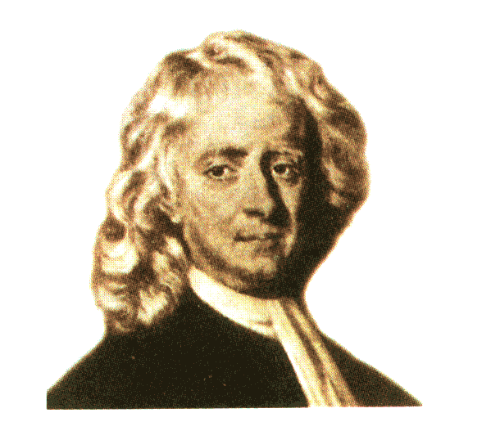
在大学我接触的第一门物理课就是力学。记得我以前看过的科普书上写到，力学是物理学的基础。特别是牛顿力学，也就是我们这学期主要学的内容。然而在此之前我还不知道如何去学。
当我拿到力学书时，我觉得这些东西都是高中上的，要是上了竞赛的话就更觉得这本书没什么可学的。此时的我还是停留在只知道解题上。
不知不觉力学课已经接近尾声了，当我回头仔细想我学了什么时，我突然觉得受益匪浅。杨老师教会了我如何学物理。
首先，我知道了学习物理的任务和目的：以前自己总以为物理就是解决实际问题的，有什么问题，想出一个方法，解决之即可。而通过力学课的学习，我认识到了物理学的任务和目的是：用一系列尽可能简明的概念和方程（定律），去统一概括物质的结构和运动的基本规律。知道了物理学并不是仅仅去解决一个个实际的问题，而是在解决问题的基础上尽量找到简明的广泛适用的定理和规律去完成自然界的统一。顿时我感觉到了学习物理的人的任务之大，肩负着统一理论的重任，同时这种认识也增加了自己对牛顿、麦克斯韦、爱因斯坦等伟大物理学家的崇敬。是牛顿打破了天界和世俗的界限，用他的力学和万有引力定律找到了两个世界的统一。是麦克斯韦建立的电磁理论使电、磁和光学现象得到统一。是爱因斯坦抛弃了绝对空间观念，使电磁学、力学在新的时空观的基础上达到了统一。我们也要在将来的学习、研究中不断探索和寻求新的统一，为完成物理学的任务做出自己的贡献。
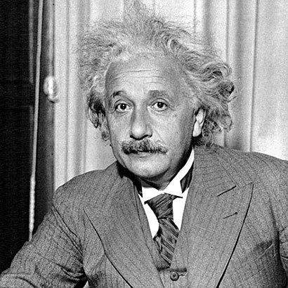
其次，我还知道了数学的重要性。我们看到，矢量代数和微积分的知识贯穿力学教材的始终。其中在关于转动参考系中的科里奥利加速度的讲述中，杨老师引入了绝对微商和相对微商的概念。从而使我们用数学的方法对这部分知识有了很好的了解。不仅仅在教材中，在杨老师的课上也经常会运用一些数学技巧来解决物理问题。而且在我们平时的解题当中，解微分方程等等数学手段都要经常用到。我们再看那些物理学家，比如牛顿本身就是数学家，他是微积分的创始者之一；还有爱因斯坦和杨振宁，他们的数学功底也相当深厚。所以这更激励我要好好学数学，为以后的物理研究打下基础。马克思也曾说过：“一种科学只有在成功地运用数学时，才算达到了真正完善的地步。”
第三，我知道了物理直观的重要性。杨老师说：“物理直观比解题更为重要，它有助于我们对物理本质的理解。”当时我还不理解。可在经过这么长时间的学习我知道：学习物理学时应该努力使自己逐渐对物理学的内容和方法，工作语言，概念和图象，以及其历史，现状和前沿等方面，从整体上有一个全面的了解。而且我还深刻体会到物理模型的重要性。如果在解决问题的时候头脑里有清晰的物理模型那会很轻松。而且也能体现你对物理概念的理解之深刻。可能所谓的物理直观也包括这个吧。
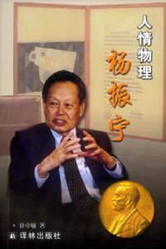
第四，我还学到了一些物理学的研究方法和一些科学态度。物理学是一们理论和实验高度结合的精确科学。任何结论的提出都要大概经过以下步骤：提出命题；推测答案；理论预言；实验检验；修改理论。在这里我还想说一下我对实验和理论的理解。关于理论，我真正感受到了“没有一个理论是独一无二的。”这句话的含义。现在知道了物理学中有很多并行的理论，只是人们在使用时由于更注重理论的简明性，数学形式简练性，深入性以及适用广泛性等对理论加以选择。好的理论不仅包含的假设少、简洁而且要能预测未知的实验结果。而关于实验，我第一次了解到“任何科学的论断，新的理论都不能完全被证实，我们只能用实验来证伪。”真的使我开了眼界啊。
最后，也是另我感受最深的就是杨老师让我们认识到一切显然都不一定是正确的，显然是科学研究中新发现的最大敌人。我们要有怀疑的精神。研究物理的人永远需要追根问底，不能仅仅满足于对表象东西的认识。很多伟大的理论都是在看似显然的事情中挖掘出来的。这点对于我们学物理的学生来说是很重要的，这有助于我们对物理的理解。比如爱因斯坦的相对论也就是对于看似“显然”的时空观做出深入的思考后得出的伟大理论。记得力学课上老师问过我们多次：“这个问题看起来是不是很显然，有没有问题？”我们都无法发现其中的问题。因为我们已经习惯了这些在自然界中很显然的问题，从来都不会去怀疑它们是错的。杨老师就耐心地给我们解释其中的问题。 这使我学会了怀疑，让我在以后的一些显然的问题上多了一些思考。为我以后的科学研究扫除了一个障碍。

以上就是我经过半个学期力学课的学习的感受，在这里我要感谢杨老师的教导。今年是世界物理年，是爱因斯坦的奇迹年。我们身为科大的物理系学生，要肩负起让“物理照耀世界”的任务，为物理学的统一而奋斗。

（完）
杨老师，在这半个学期的学习中您教会了我很多，在此深表感谢。在这里我还想给您的课提一些小小的建议：
- 您编的课本我觉得缺少了一些例题，而且对我们脑子中物理模型的构建没有太大的启发；
- 由于时间太紧，您上课太过于赶时间，有些细节地方讲的简单了点，给我们课余的复习带来了一些不便，希望您能向学校建议让力学和热学并行上，都上一个学期；
- 关于作业，我觉得应该由助教先选择具有代表性的必做题，然后再规定其他题应该完成的量。
这只是我个人的建议，希望老师参考。

